**02.12.2021 - czwartek**

**☺ Mikołajkowe zabawy ☺**  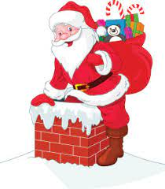

1. Zabawa: „Dopasuj cienie” – karta pracy w załączniku.

**Trzeba znaleźć Mikołaja i jego cień. Przypatrzcie się dobrze i spróbujcie wykonać zadanie**

2. „Labirynt” : to drugie zadanie – karta pracy w załączniku.

**Doprowadź Renifery do Mikołaja.**

3. Skok do komina - to trzecie zadanie. To chyba Mikołaj wskakuje

do komina…???

**☺ Rysuj po linii przerywanej. Pokoloruj obrazek ☺**

